Модерно Банково Управление

(ABM)

Бизнес модел

Версия 2.0

История на промените

|  |  |  |  |
| --- | --- | --- | --- |
| **Дата** | **Версия** | **Описание** | **Автор** |
| 7.01.2015 | 1.0 | Начален вариант | С. Ахмедов |
| 29.01.2016 | 2.0 | Краен вариант | Б. Дечев |
|  |  |  |  |
|  |  |  |  |
|  |  |  |  |

Съдържание

1. Въведение 6

1.1 Цел 6

1.2 Дефиниции, акроними и абревиатури 6

1.3 Препратки 6

2. Актьори 6

3. Общ модел на бизнес процесите 7

4. Бизнес процес „Управление на кредит“ 8

4.1 Кратко описание на процеса 8

4.2 Цел на процеса 8

4.3 Бизнес актьори 8

4.4 Диаграма 8

4.5 Подпроцес „Пускане на заявка за кредит“ 8

4.5.1 Кратко описание на подпроцеса 8

4.5.2 Цел на подпроцеса 9

4.5.3 Диаграма 9

4.6 Подпроцес „Изплащане на кредит“ 9

4.6.1 Кратко описание на подпроцеса 9

4.6.2 Цел на подпроцеса 9

4.6.3 Диаграма 10

5. Бизнес процес „Управление на влог“ 10

5.1 Кратко описание на процеса 10

5.2 Цел на процеса 10

5.3 Бизнес актьори 10

5.4 Диаграма 11

5.5 Подпроцес „Създаване на влог“ 11

5.5.1 Кратко описание на подпроцеса 11

5.5.2 Цел на подпроцеса 11

5.5.3 Диаграма 11

5.6 Подпроцес „Промяна на влог“ 12

5.6.1 Кратко описание на подпроцеса 12

5.6.2 Цел на подпроцеса 12

5.6.3 Диаграма 12

5.7 Подпроцес „Закриване на влог“ 12

5.7.1 Кратко описание на подпроцеса 12

5.7.2 Цел на подпроцеса 12

5.7.3 Диаграма 12

6. Бизнес процес „Управление на карта“ 13

6.1 Кратко описание на процеса 13

6.2 Цел на процеса 13

6.3 Бизнес актьори 13

6.4 Диаграма 13

6.5 Подпроцес „Създаване на карта“ 13

6.5.1 Кратко описание на подпроцеса 13

6.5.2 Цел на подпроцеса 14

6.5.3 Диаграма 14

6.6 Подпроцес „Промяна на ПИН“ 14

6.6.1 Кратко описание на подпроцеса 14

6.6.2 Цел на подпроцеса 14

6.6.3 Диаграма 14

6.7 Подпроцес „Анулиране на карта“ 14

6.7.1 Кратко описание на подпроцеса 14

6.7.2 Цел на подпроцеса 14

6.7.3 Диаграма 15

7. Бизнес процес „Управление на банкомат“ 15

7.1 Кратко описание на процеса 15

7.2 Цел на процеса 15

7.3 Бизнес актьори 15

7.4 Диаграма 16

8. Бизнес процес „Управление на инвестиции“ 16

8.1 Кратко описание на процеса 16

8.2 Цел на процеса 16

8.3 Бизнес актьори 16

8.4 Диаграма 17

9. Бизнес процес „Елктронно банкиране“ 17

9.1 Кратко описание на процеса 17

9.2 Цел на процеса 17

9.3 Бизнес актьори 17

9.4 Диаграма 18

10. Бизнес процес „SMS банкиране“ 18

10.1 Кратко описание на процеса 18

10.2 Цел на процеса 18

10.3 Бизнес актьори 18

10.4 Диаграма 19

10.5 Подпроцес „Абониране за услуга“ 19

10.5.1 Кратко описание на подпроцеса 19

10.5.2 Цел на подпроцеса 19

10.5.3 Диаграма 20

11. Бизнес процес „Управление на сигурността“ 20

11.1 Кратко описание на процеса 20

11.2 Цел на процеса 20

11.3 Бизнес актьори 20

11.4 Диаграма 20

12. Бизнес процес „Интеграция с външни системи“ 21

12.1 Кратко описание на процеса 21

12.2 Цел на процеса 21

12.3 Бизнес актьори 21

12.4 Диаграма 22

13. Бизнес процес „Управление на клиенти“ 22

13.1 Кратко описание на процеса 22

13.2 Цел на процеса 22

13.3 Бизнес актьори 22

13.4 Диаграма 23

Бизнес модел

# Въведение

## Цел

Целта на този документ е да представи бизнес модела на системата. В него ще бъдат показани и обяснени модели реализиращи бизнес процесите характерни за системата.

## Дефиниции, акроними и абревиатури

* Информация за тях може да бъде намерена в документа „ABM-4-I1-Glossary“.

## Препратки

В този документ в момента няма препратки към други документи, но при бъдеща ревизия могат да бъдат добавени.

# Актьори

* Системата
* Клиент
* Служител на банката-потребител
* Външни API
* Потребител с високо ниво
* Администратор
* Банкомат
* Банков клон

# Общ модел на бизнес процесите

Това е модела на бизнес процесите на системата, който представя връзката между потребителя и различните бизнес процеси. Потребителя се разделя на Клиент и Служител, според видовете бизнес процеси, които са му достъпни.

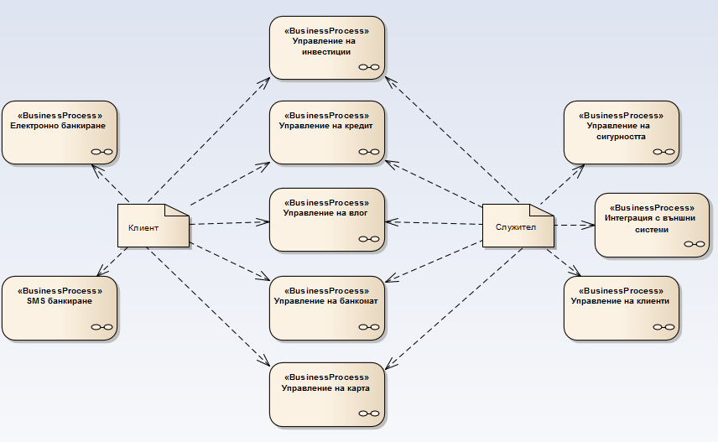

# Бизнес процес „Управление на кредит“

## Кратко описание на процеса

Процесът представлява вход в системата, в модул „Управление на кредити“. При опит за влизане, тя прави опит да оторизира потребителя и ако той е оторизиран, му предоставя възможността да избере следващо действие (Пускане на заявка за кредит, Извличане на информация за кредит, Изплащане на кредит – всяко от които е под процес). Ако потребителя не бъде оторизиран, системата връща съобщение, че достъпът е отказан.

## Цел на процеса

Процесът цели да представи стъпките свързани с влизането в модула и избирането на следваща услуга.

## Бизнес актьори

* Системата
* Служител
* Клиент

## Диаграма

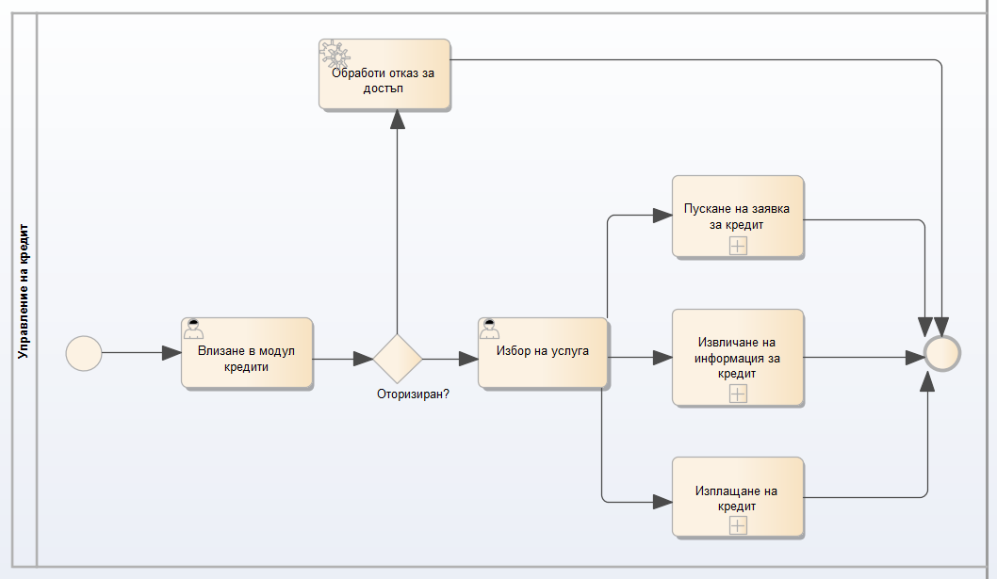

## Подпроцес „Пускане на заявка за кредит“

### Кратко описание на подпроцеса

Подпроцесът представлява подаване на заявка кредит. При опит за вземане на кредит актьора попълва формата с личните данни на клиента, системата валидира заявката и в зависимост от резултата предприема едно от следните действия – изпраща заявката за одобрение или обработва съобщение за грешка. Преди да бъде отпуснат кредита всяка една изпратена заявка за одобрение минава през подпроцеса за „Оценка на заявката за кредит“, където се преценяват рисковете от отпускането на кредита и в зависимост от това той бива отпуснат или отказан.

### Цел на подпроцеса

Подпроцесът цели да представи стъпките за отпускане на кредит.

### Диаграма

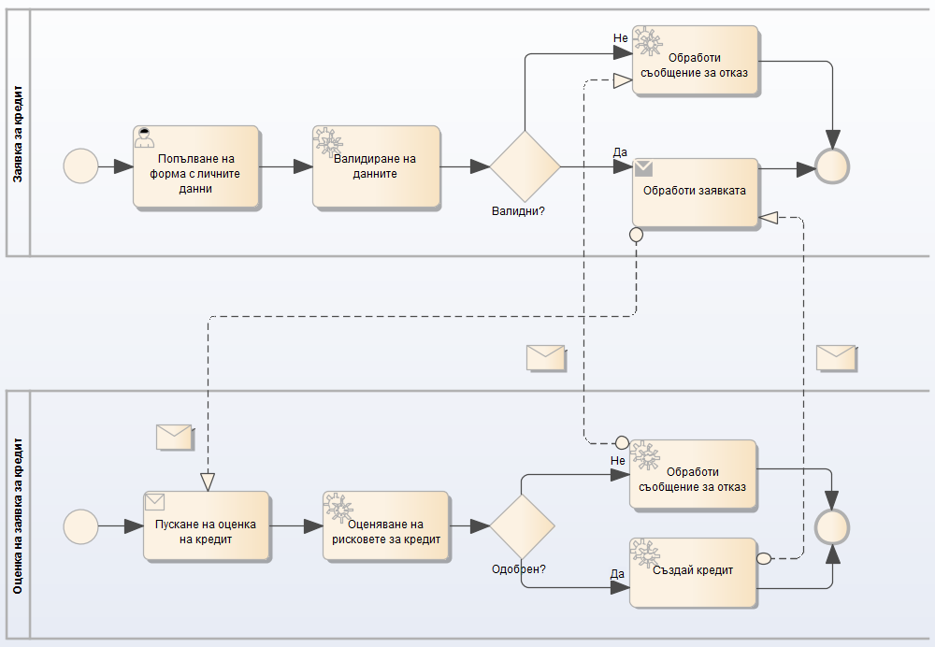

## Подпроцес „Изплащане на кредит“

### Кратко описание на подпроцеса

Подпроцесът представя начините за изплащане на кредит от клиент. При опит за внасяне на сума по кредит актьорът трябва да избере дали ще внася месечната вноска или пълната (оставащата) сума по кредита. След това системата изпраща заявката за обработване. В случай, че актьорът е избрал да внесе пълната сума по кредита, системата изпраща автоматично кредита за приключване по начин описан в подпроцеса „Приключване на кредит“. При опит за приключване на кредит, системата проверява дали пълната сума по кредита е налична, в резултат на което предприема едно от следните действия – приключва и архивира кредита или обработва съобщение за отказ за приключване. В случай, че актъорът е внесъл само месечната вноска при настъпване на падежа системата автоматично пуска заявка за изтегляне на необходимата сума (месечната вноска) от сметката на клиента, като ако тя не е налична се обработва съобщение за липсваща сума, в противен случай транзакцията се извършва, след което се проверява дали това е последната вноска и ако е тя системата изпраща кредита за приключване.

### Цел на подпроцеса

Подпроцесът цели да представи стъпките свързани с изплащане на кредит.

### Диаграма

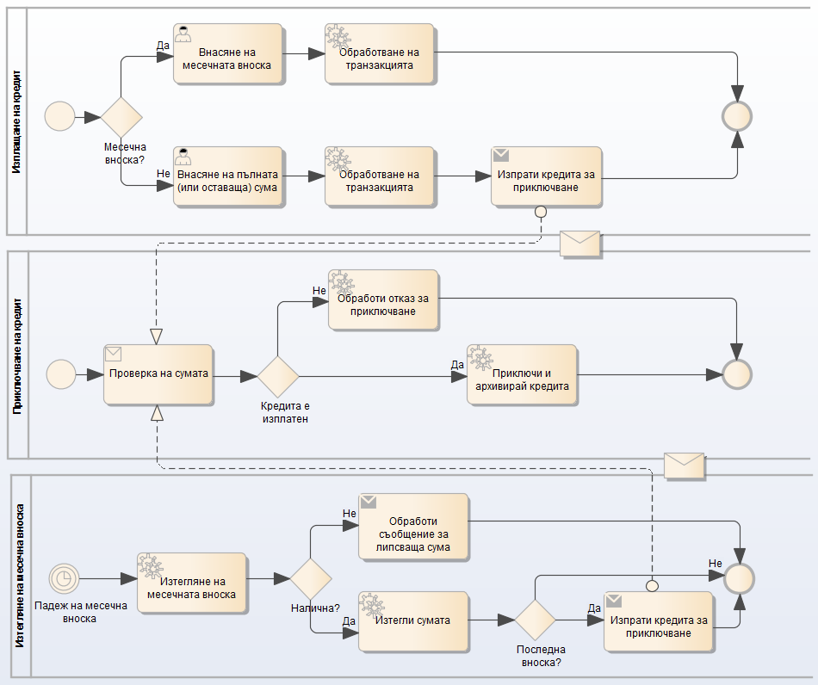

# Бизнес процес „Управление на влог“

## Кратко описание на процеса

Процесът представлява вход в системата, в модул „Управление на влогове“. При опит за влизане, тя прави опит да оторизира потребителя и ако той е оторизиран, му предоставя възможността да избере следващо действие (Отваряне на влог, Създаване на влог, Промяна на влог, Закриване на влог). Ако потребителя не бъде оторизиран, системата връща съобщение, че достъпът е отказан.

## Цел на процеса

Процесът цели да представи стъпките свързани с влизането в модула и избирането на следваща услуга.

## Бизнес актьори

* Системата
* Служител
* Клиент

## Диаграма

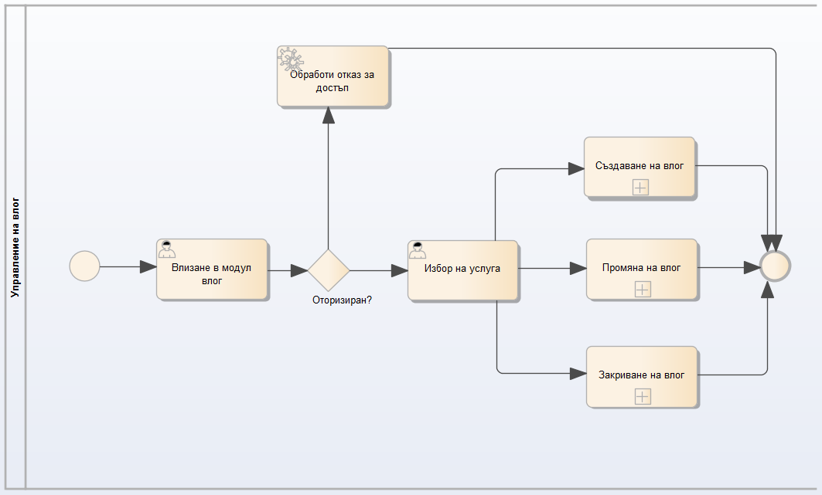

## Подпроцес „Създаване на влог“

### Кратко описание на подпроцеса

Подпроцесът представя стъпките при подаване на заявка за създаване на влог. Актьорът попълва формата с необходимите данни, след което заявката се изпраща за валидиране. В резултат от валидирането системата предприема едно от следните действия – превежда желаната сума в сметката на влога или обработва съобщение за отказ.

### Цел на подпроцеса

Подпроцесът цели да представи стъпките свързани със създаването на влог.

### Диаграма

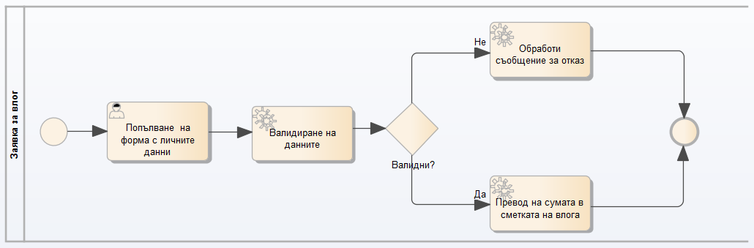

## Подпроцес „Промяна на влог“

### Кратко описание на подпроцеса

Подпроцесът представя стъпките при подаване на заявка за промяна на влог. Системата извежда информацията за влога, след което актьорът въвежда желаните промени, след което заявката се изпраща за валидиране. В резултат от валидирането системата предприема едно от следните действия – записване на промените или обработва съобщение за грешка.

### Цел на подпроцеса

Подпроцесът цели да представи стъпките свързани с промяна влог.

### Диаграма

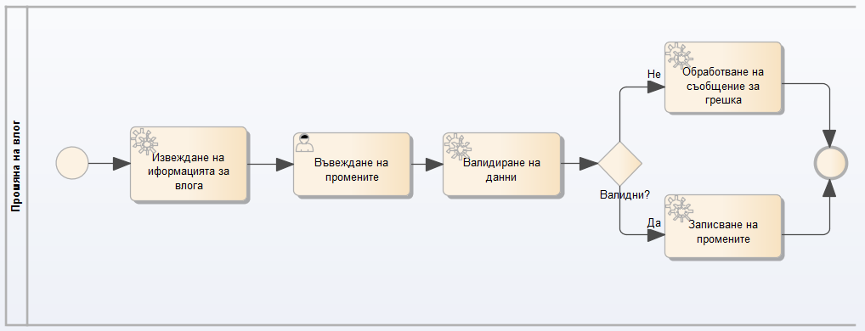

## Подпроцес „Закриване на влог“

### Кратко описание на подпроцеса

Подпроцесът представя стъпките при подаване на заявка за закриване на влог. Актьорът попълва молбата за закриване на влог, след което заявката се изпраща за обработка и след извършването и клиента бива уведомен.

### Цел на подпроцеса

Подпроцесът цели да предстваи стъпките свързани с закриване на влог.

### Диаграма

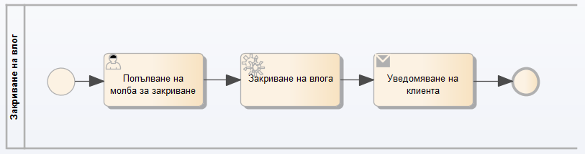

# Бизнес процес „Управление на карта“

## Кратко описание на процеса

Процесът представлява вход в системата, в модул „Управление на карти“. При опит за влизане, тя прави опит да оторизира потребителя и ако той е оторизиран, му предоставя възможността да избере следващо действие (Промяна на ПИН, Създаване на карта, Анулиране на карта, Извеждане на баланс, Блокиране и разблокиране на карта, Логически контрол). Ако потребителя не бъде оторизиран, системата връща съобщение, че достъпът е отказан.

## Цел на процеса

Процесът цели да представи стъпките свързани с влизането в модула и избирането на следваща услуга.

## Бизнес актьори

* Системата
* Служител
* Клиент

## Диаграма

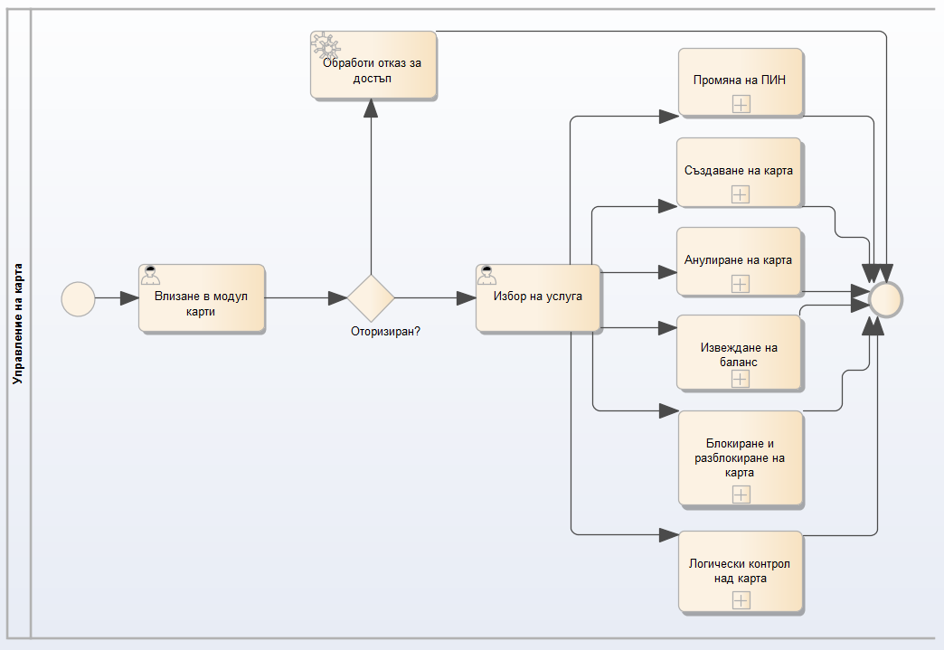

## Подпроцес „Създаване на карта“

### Кратко описание на подпроцеса

Подпроцесът представя стъпките при подаване на заявка за създаване на карта. Актьорът попълва молбата за създаване на карта, след което заявката се валидира и в зависимост от резултата системата взема едно от следните действия – създава картата или обработва съобщение за грешка.

### Цел на подпроцеса

Подпроцесът цели да представи стъпките свързани със създаването на карта.

### Диаграма

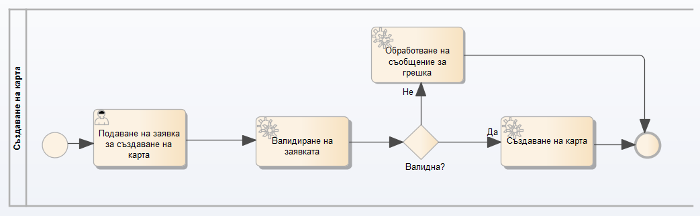

## Подпроцес „Промяна на ПИН“

### Кратко описание на подпроцеса

Подпроцесът представя стъпките при подаване на заявка за смяна на ПИН. Актьорът попълва молбата за смяна на ПИН, след което заявката се валидира и в зависимост от резултата системата взема едно от следните действия – записва нововъведеният ПИН или обработва съобщение за грешка.

### Цел на подпроцеса

Подпроцесът цели да представи стъпките свързани със смяната на ПИН на карта.

### Диаграма

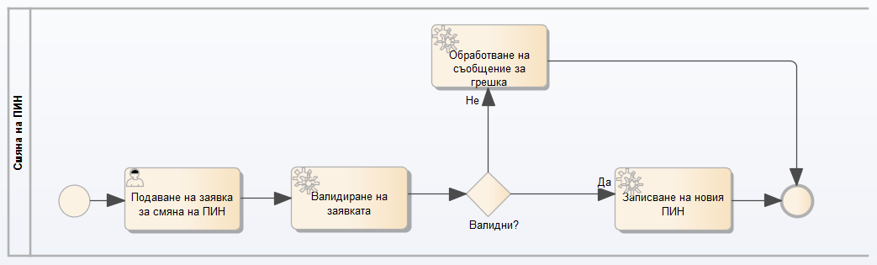

## Подпроцес „Анулиране на карта“

### Кратко описание на подпроцеса

Подпроцесът представя стъпките при подаване на заявка за анулиране на карта. Актьорът попълва молбата за анулиране на картата, след което заявката се валидира и в зависимост от резултата системата взема едно от следните действия – анулира картата или обработва съобщение за грешка.

### Цел на подпроцеса

Подпроцесът цели да представи стъпките свързани с анулирането на карта.

### Диаграма

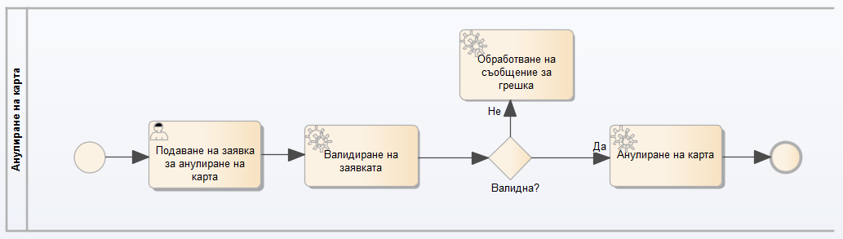

# Бизнес процес „Управление на банкомат“

## Кратко описание на процеса

Процесът представлява вход в системата, в модул „Управление на банкомат“. При опит за влизане, тя прави опит да оторизира служителя и ако той е оторизиран, му предоставя възможността да избере следващо действие (Преглед на банкомати, Приемане на заявка от банкомат, Извеждане и обновяване на информацията на банкомат, Създаване, Изтриване и Модифициране на банкомат, Създаване на заявка за презареждане). Ако служителя не бъде оторизиран, системата връща съобщение, че достъпът е отказан.

## Цел на процеса

Процесът цели да представи стъпките свързани с влизането в модула и избирането на следваща услуга.

## Бизнес актьори

* Система
* Служител
* Банкомат

## Диаграма

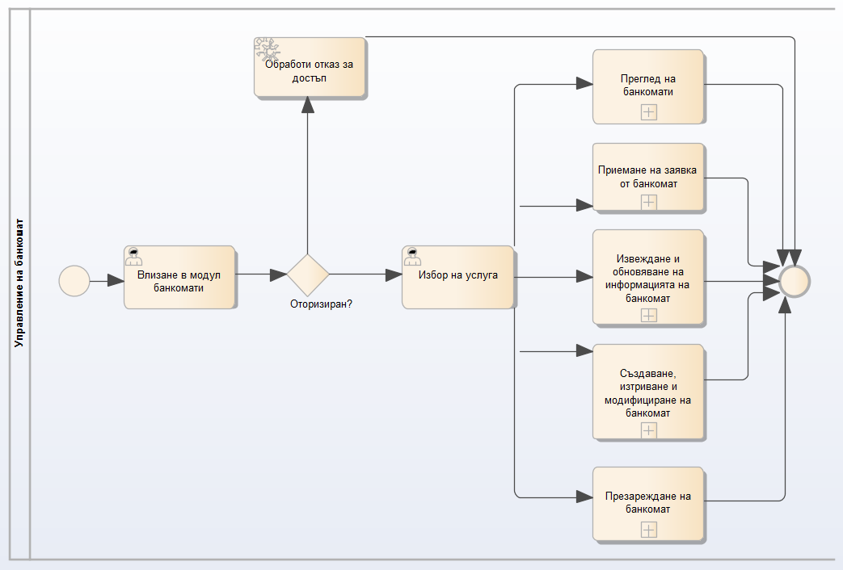

# Бизнес процес „Управление на инвестиции“

## Кратко описание на процеса

Процесът представлява вход в системата, в модул „Управление на инвестиции“. При опит за влизане, тя прави опит да оторизира потребителя и ако той е оторизиран, му предоставя възможността да избере следващо действие (Кандидатстване за инвестиция, Информация за инвестиции, Създаване на инвестиция, Приключване или анулиране на инвестиция, Оценяване на рискове). Ако потребителя не бъде оторизиран, системата връща съобщение, че достъпът е отказан.

## Цел на процеса

Процесът цели да представи стъпките свързани с влизането в модула и избирането на следваща услуга.

## Бизнес актьори

* Система
* Служител
* Клиент

## Диаграма

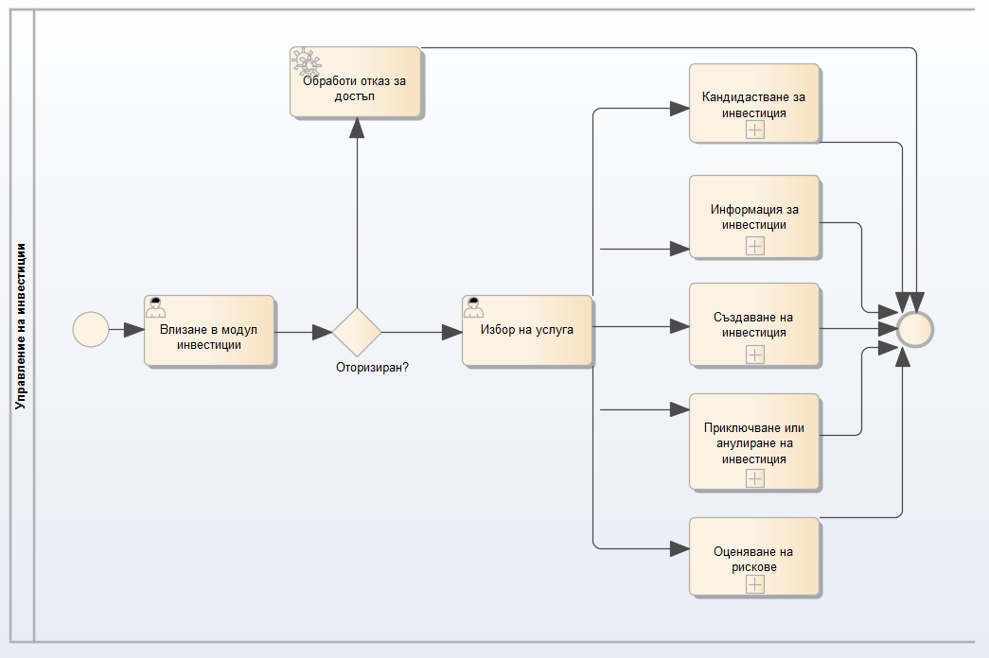

# Бизнес процес „Елктронно банкиране“

## Кратко описание на процеса

Процесът представлява вход в системата, в модул „Електронно банкиране“. При опит за влизане, тя прави опит да оторизира потребителя и ако той е оторизиран, му предоставя възможността да избере следващо действие (Създаване, изтриване и модифициране на профил, Преглед на баланс по сметка, Извършване на банкови преводи, Обмен на валута, Преглед на история, Онлайн търговия). Ако потребителя не бъде оторизиран, системата връща съобщение, че достъпът е отказан.

## Цел на процеса

Процесът цели да представи стъпките свързани с влизането в модула и избирането на следваща услуга.

## Бизнес актьори

* Система
* Служител
* Клиент

## Диаграма

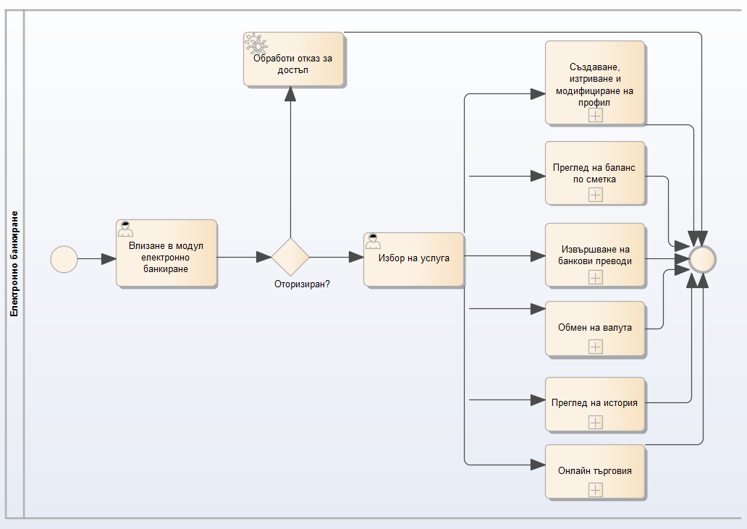

# Бизнес процес „SMS банкиране“

## Кратко описание на процеса

Процесът представлява вход в системата, в модул „SMS банкиране“. При опит за влизане, тя прави опит да оторизира потребителя и ако той е оторизиран, му предоставя възможността да избере следващо действие (Уведомяване за баланс по сметка, Уведомяване за комунална услуга, Уведомяване за извършена покупка, Уведомяване за извършена покупка, Уведомяване за постъпления по сметка, Уведомяване за револвиране). Ако потребителя не бъде оторизиран, системата връща съобщение, че достъпът е отказан.

## Цел на процеса

Процесът цели да представи стъпките свързани с влизането в модула и избирането на следваща услуга.

## Бизнес актьори

* Клиент
* Служител
* Системата

## Диаграма

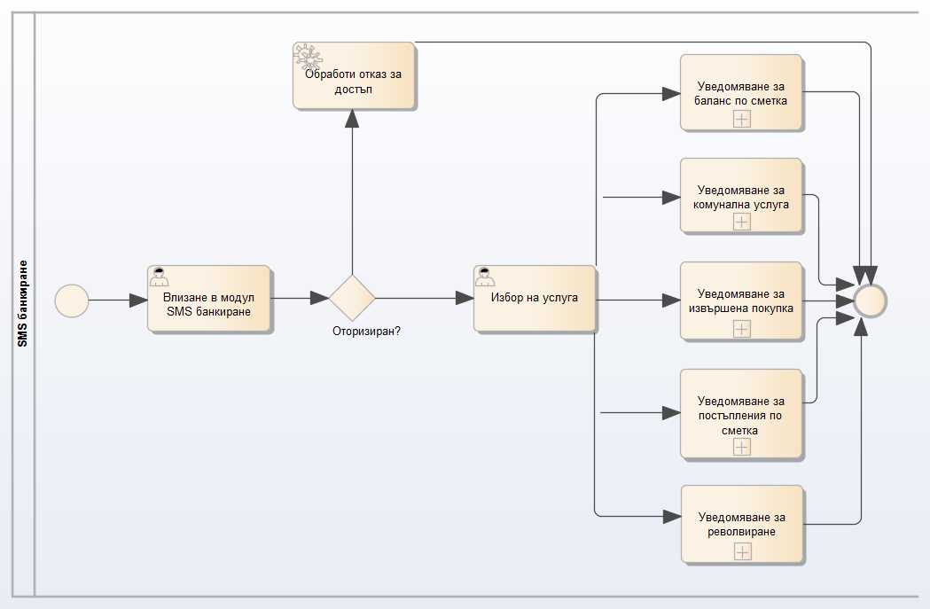

## Подпроцес „Абониране за услуга“

### Кратко описание на подпроцеса

Подпроцесът представлява подаване на заявка за абониране към избраната услуга. При опит за абониране системата валидира заявката и в зависимост от резултата предприема едно от следните действия – активира услугата или обработва съобщение за грешка.

### Цел на подпроцеса

Подпроцесът цели да представи стъпките за абонирането на клиент към дадена услуга от предлаганите в модула SMS банкиране.

### Диаграма

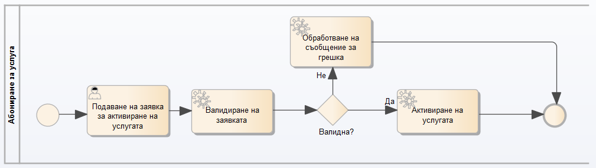

# Бизнес процес „Управление на сигурността“

## Кратко описание на процеса

Процесът представлява вход в системата, в модул „Управление на сигурността“. При опит за влизане, тя прави опит да оторизира потребителя и ако той е оторизиран, му предоставя възможността да избере следващо действие (Създаване и поддръжка на потребителски права, Сигнализиране за пробив в системата, Отчет за провалени транзакции, Логическо следене по сметка, Управление на архиви). Ако потребителя не бъде оторизиран, системата връща съобщение, че достъпът е отказан.

## Цел на процеса

Процесът цели да представи стъпките свързани с влизането в модула и избирането на следваща услуга.

## Бизнес актьори

* Служител
* Системата

## Диаграма

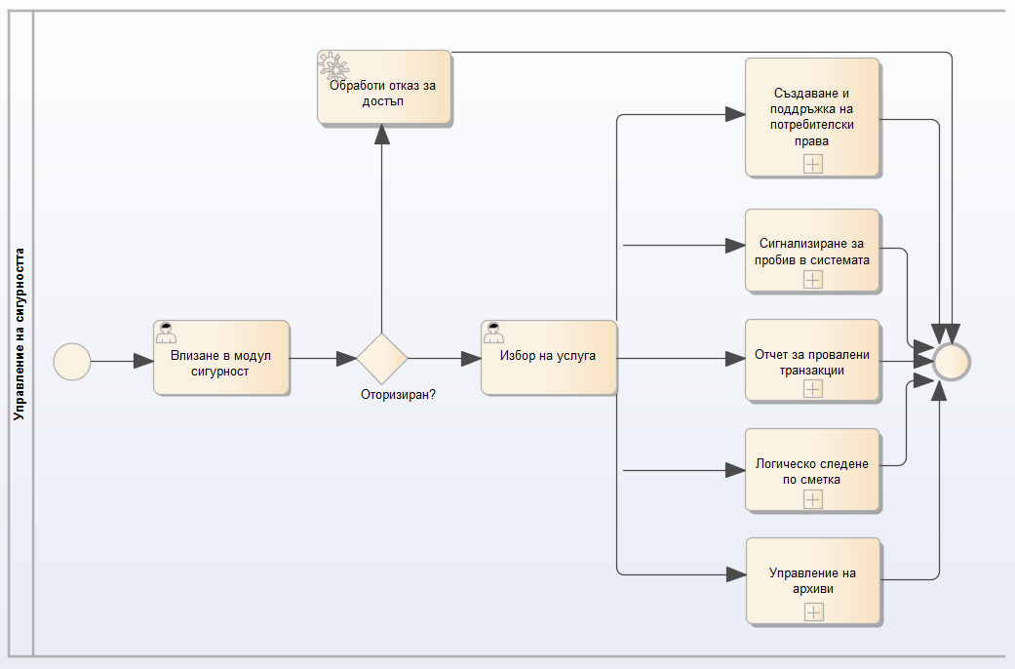

# Бизнес процес „Интеграция с външни системи“

## Кратко описание на процеса

Процесът представлява вход в системата, в модул „Интеграция с външни системи“. При опит за влизане, тя прави опит да оторизира потребителя и ако той е оторизиран, му предоставя възможността да избере следващо действие (Приемане и изпращане на заявки към банкомат системи, Приемане и изпращане на заявки към други банкови системи, Приемане и изпращане на заявки към държавни API). Ако потребителя не бъде оторизиран, системата връща съобщение, че достъпът е отказан.

## Цел на процеса

Процесът цели да представи стъпките свързани с влизането в модула и избирането на следваща услуга.

## Бизнес актьори

* Служител
* Системата

## Диаграма

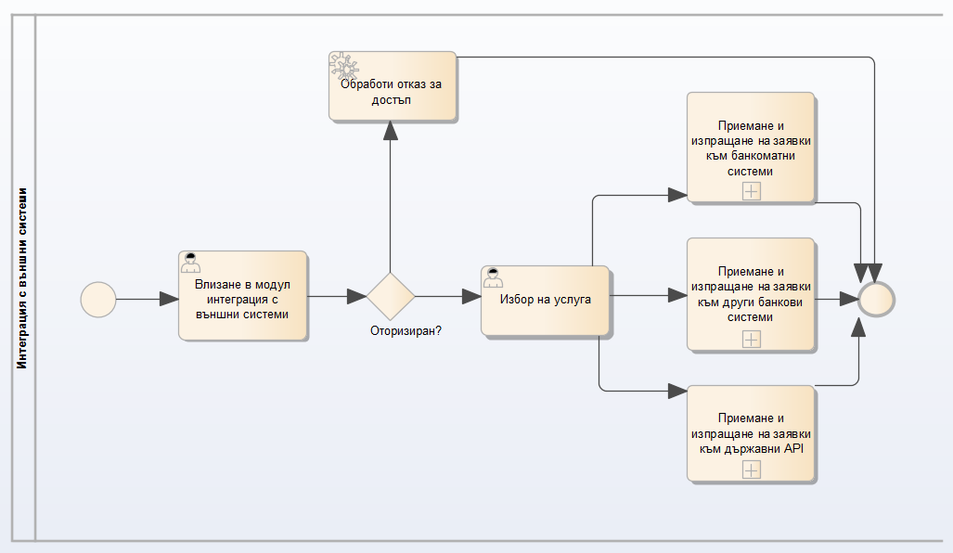

# Бизнес процес „Управление на клиенти“

## Кратко описание на процеса

Процесът представлява вход в системата, в модул „Управление на клиенти“. При опит за влизане, тя прави опит да оторизира потребителя и ако той е оторизиран, му предоставя възможността да избере следващо действие (Създаване на сметка, Провеждане на анкета, Преводи на суми по сметка, Извеждане на длъжници, Изпращане на съобщение до клиент). Ако потребителя не бъде оторизиран, системата връща съобщение, че достъпът е отказан.

## Цел на процеса

Процесът цели да представи стъпките свързани с влизането в модула и избирането на следваща услуга.

## Бизнес актьори

* Служител
* Системата

## Диаграма

